作业管理系统过程剖析

第 1 页：问题一，初始化脚本导入失败

问题现象
在项目根目录执行数据库初始化脚本时，终端出现 ModuleNotFoundError，提示找不到 assignment_system 模块。
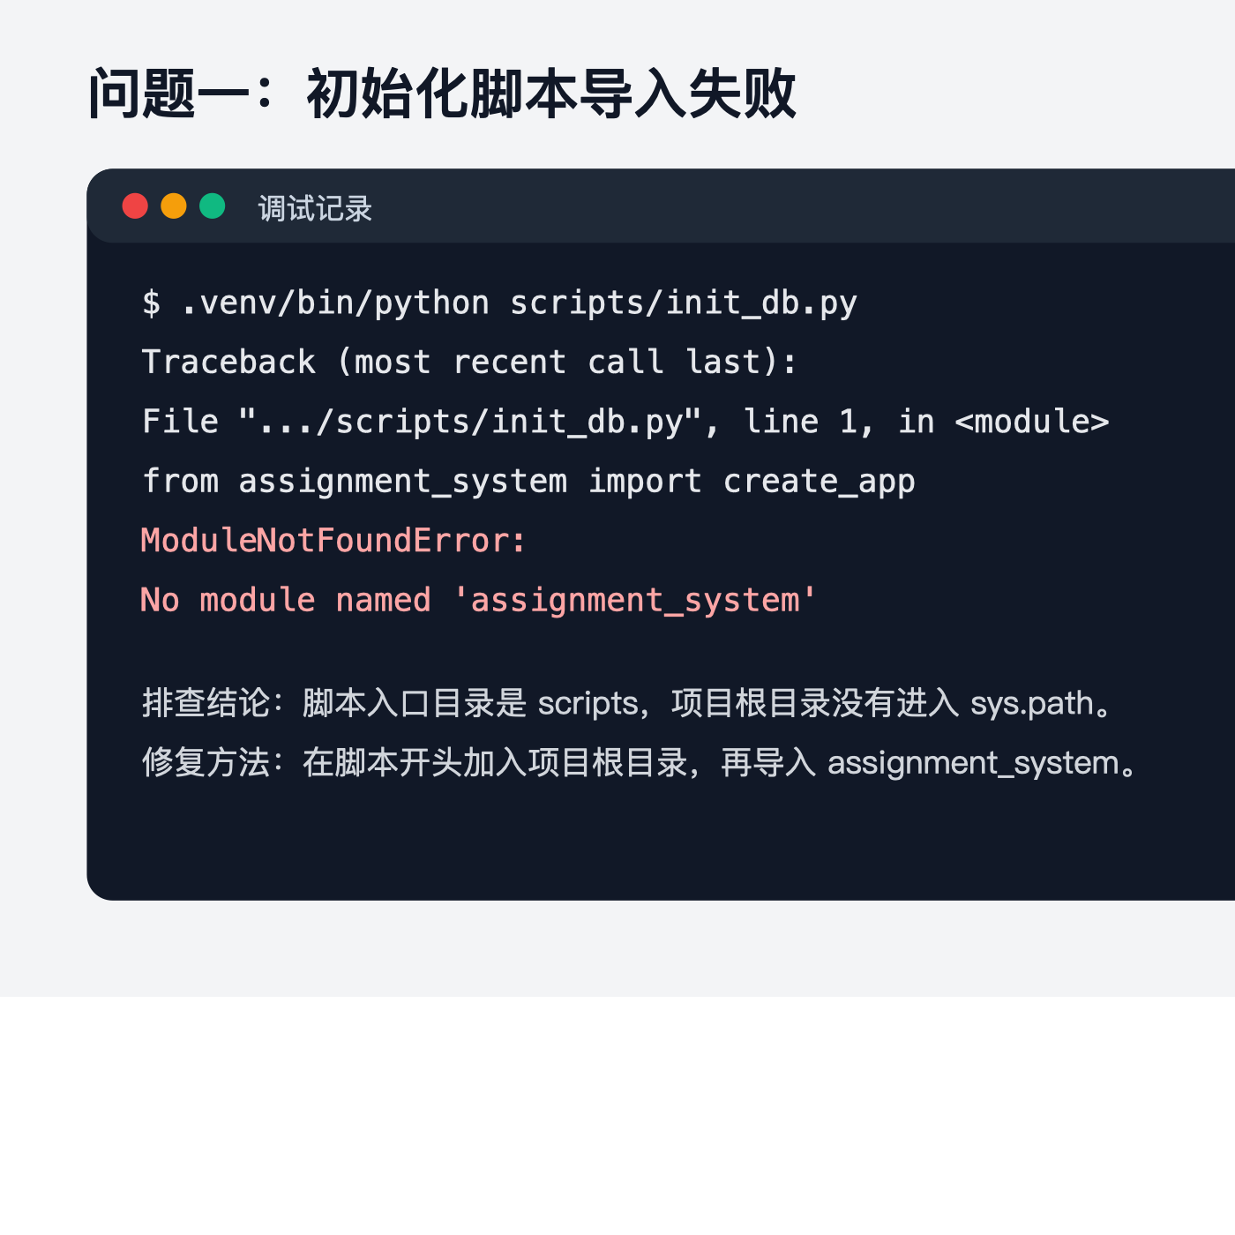
初始化脚本导入失败

排查过程
开始以为是虚拟环境没有安装依赖，但检查后发现 Flask 已经安装。继续观察错误位置，发现报错发生在 scripts/init_db.py 第一行导入项目包时。原因是直接运行 scripts/init_db.py 时，Python 会把 scripts 目录放到模块搜索路径最前面，而不是项目根目录，所以找不到同级目录外的 assignment_system 包。

修复方法
在脚本开头计算项目根目录，并将根目录加入 sys.path，然后再导入系统模块。修复后再次执行初始化脚本，数据库可以正常创建。

第 2 页：问题二，启动脚本重复重建数据库

问题现象
检查 Windows 一键运行流程时发现，run_windows.bat 每次启动都会执行 python scripts\init_db.py。原来的初始化脚本会直接调用 init_db(seed=True)，而 init_db 会执行 schema.sql 中的 DROP TABLE 语句。这样第二次启动系统时，之前提交的作业和评分记录都会被清空。
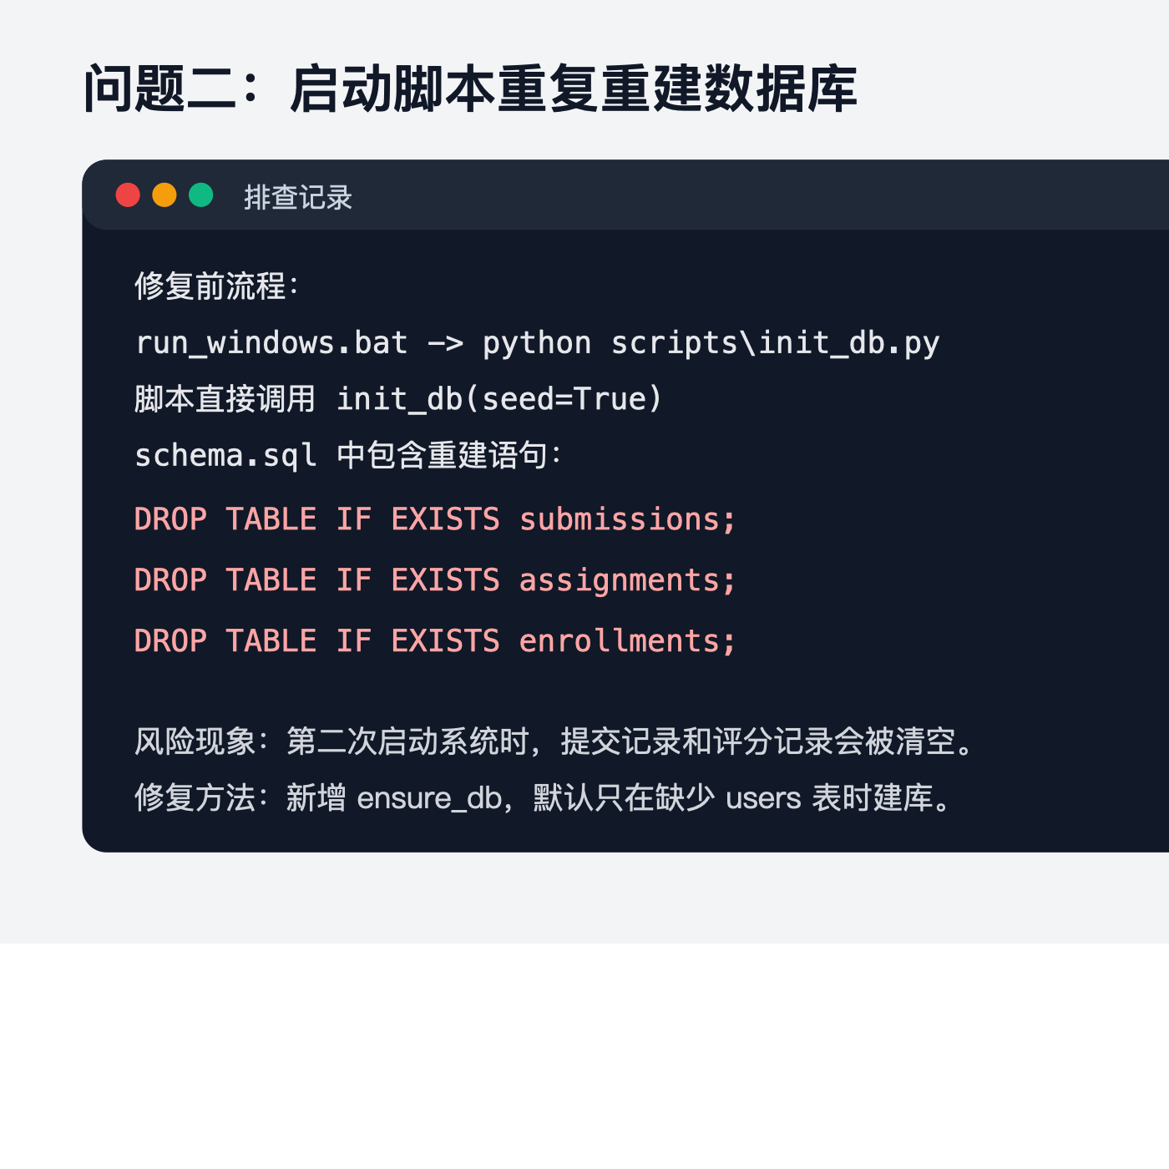
重复初始化风险

排查过程
先查看 run_windows.bat，确认启动前一定会调用初始化脚本。再查看 scripts/init_db.py，发现脚本没有区分“首次建库”和“重置数据库”。最后查看 schema.sql，发现文件开头包含多个 DROP TABLE IF EXISTS 语句，所以问题根源是启动脚本把“重置数据库”当成了“检查数据库”。

修复方法
新增 ensure_db 方法，只检查数据库中是否存在 users 表。如果表不存在，说明是第一次运行，再创建数据库和演示数据；如果表已经存在，就保留原有数据。初始化脚本增加 --reset 参数，只有手动执行 python scripts/init_db.py --reset 才会清空并重建数据库。

第 3 页：功能验证过程
修复后进行了以下验证：
- 管理员账号可以登录后台。
- 待审核教师显示在用户表中，管理员可以审核。
- 教师可以创建课程并发布作业。
- 学生可以加入课程并提交作业。
- 教师可以查看提交记录，填写成绩和评语。
- 教师可以导出 CSV 统计文件。
- 自动化测试通过。
测试命令：
.venv/bin/python -m unittest discover -s tests -v
测试结果：
Ran 2 tests in 1.237s
OK
教师评分后的页面如下：
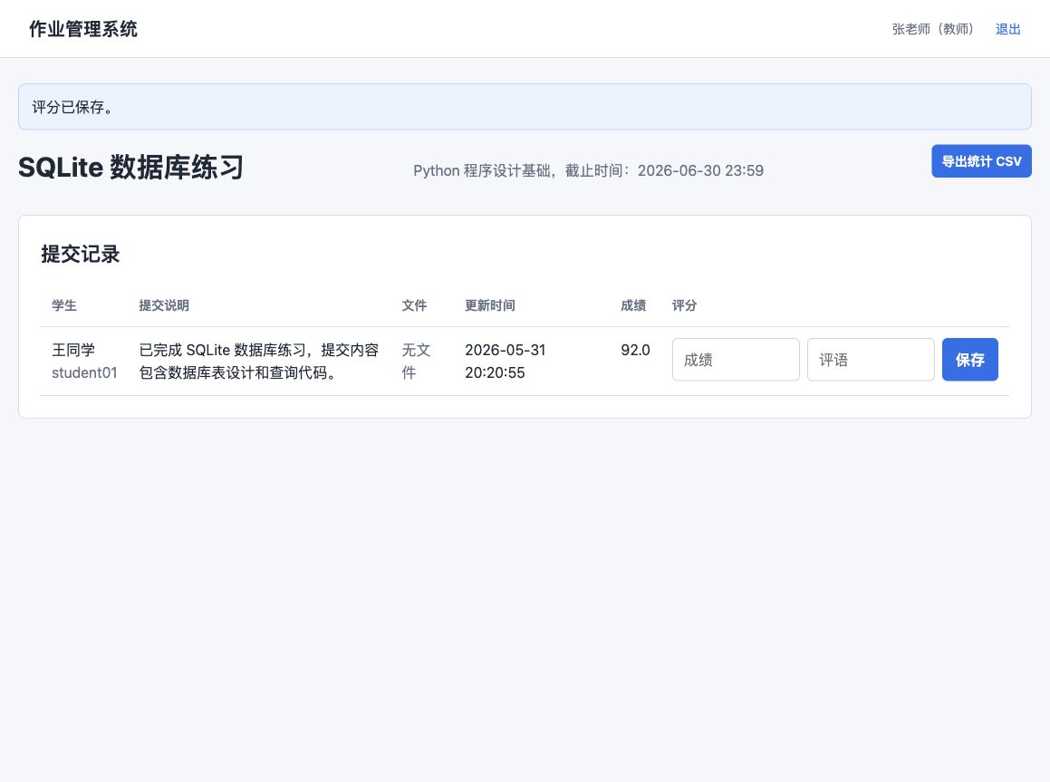
评分后页面

第 4 页：总结
本次开发过程中，主要问题集中在运行环境和数据持久化两个方面。第一个问题说明脚本直接运行时要注意模块搜索路径；第二个问题说明初始化逻辑不能随意清空数据库，尤其是答辩现场需要多次启动系统时，更要保证数据不会丢失。
通过这两个问题的排查，系统最终形成了更稳定的运行方式：源码运行时自动检查数据库，必要时才初始化；如需重新演示初始数据，可以手动执行重置参数。这样既能保证首次运行方便，也能避免答辩时误删数据。

